

Sistema para la gestión de Jardines de infantes

Caso de uso CU-GP03 Asignar Familiar

3.5.1.3.1 Historial de revisión

|  |  |  |  |
| --- | --- | --- | --- |
| Fecha | Versión | Autor | Descripción |
| 01/11/2020 | 1 | Andrés Benítez | Creación del documento |
| 05/11/2021 | 1.1 | Andrés Benítez | Balanceo |
|  |  |  |  |
|  |  |  |  |
|  |  |  |  |
|  |  |  |  |
|  |  |  |  |

3.5.1.3.2 Objetivo

El objetivo de este caso de uso es crear y asignar un familiar a un alumno

3.5.1.3.3 Especificación Caso de uso

**Precondiciones**: El alumno debe estar creado

**Poscondiciones:** El familiar asignado a un alumno

3.5.1.3.4 Gráfico del caso de uso

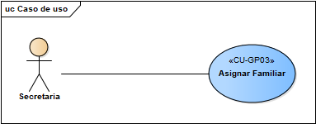

3.5.1.3.5 Descripción analítica del caso de uso

**Flujo Normal**

1. La secretaria ingresa a la pantalla de familiares
2. El sistema pide que ingrese los datos del familiar
3. La secretaria ingresa los datos del familiar
4. El sistema indica que el familiar fue creado y asignado

3.5.1.3.6 Diagrama de clases

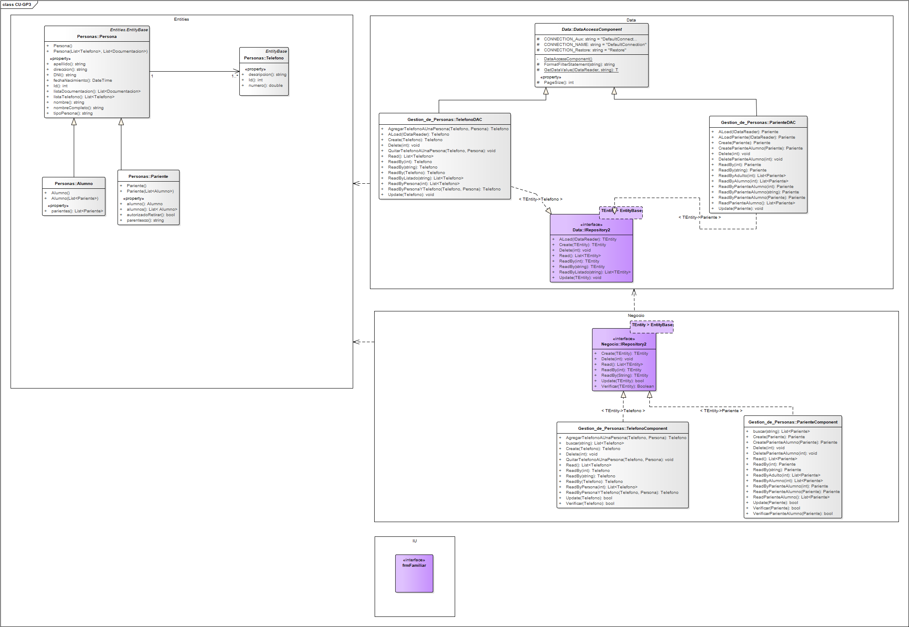

3.5.1.1.7 Diagrama de Secuencia

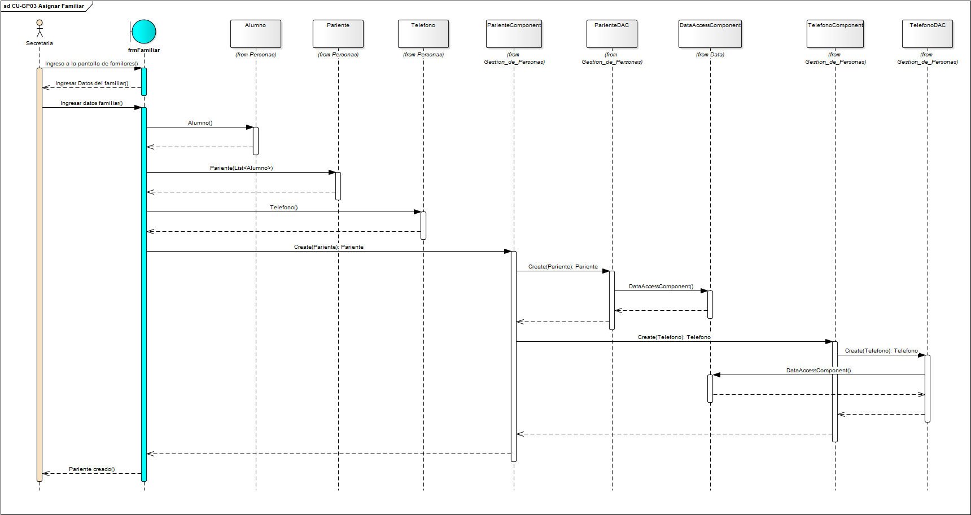

3.5.1.3.8 DER

